#1 发布消息
# 红绿灯消息
文件位置：/home/ysc/jtdRec3
python3 redGreenLamp_pub3.py \
--camera /dev/video2 \
--imgsz 416

# 启动热成像发布消息 #摄像头的usb节点名称 /dev/ttyCH343USB0 #给摄像头加权限 sudo chmod 777 /dev/ttyCH343USB0
文件位置： /home/ysc/temperature_pub
cd temperature_pub
source /opt/ros/foxy/setup.bash
python3 lepton_view_ros2_pub.py

#2 查看消息
#查看红绿灯消息
ros2 topic echo /traffic_light/state
#查看温度消息 [thermal_status] high (max=48.11C, threshold=40.0C) [thermal_status] low (max=38.19C, threshold=40.0C)
ros2 topic echo /thermal_status

#3 执行任务
# 3.1启动雷达
cd lite_cog_ros2/system/scripts/lidar/
./start_livox.sh

# 3.2启动导航,对机器狗进行定位
cd lite_cog_ros2/system/scripts/nav/
./start_nav.sh

# 3.3启动多任务导航
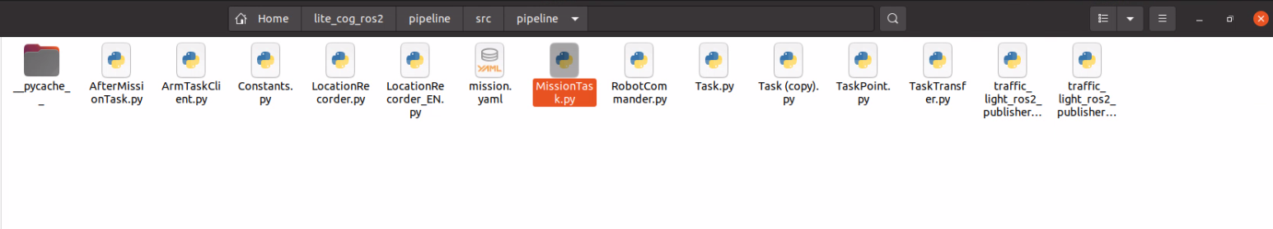
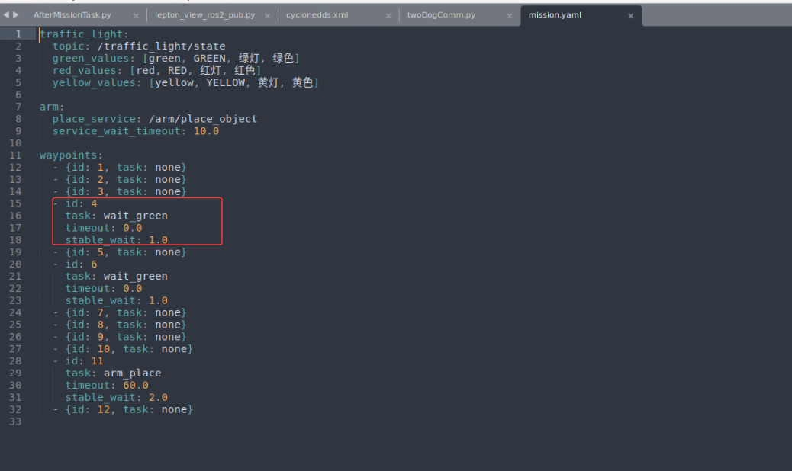
节点绑定任务，等红绿灯现在的情况是红绿灯本体用Yolo识别，再根据亮灯的位置判断具体哪个灯亮，效果一般。可以考虑红绿灯训练的类别是red、green、yellow、none.
cd lite_cog_ros2/pipeline/src/pipeline/
python3 MissionTask.py

注：机器狗要动作，需要（1）./start_livox.sh （2）./start_nav.sh （3）python3 特定py文件

机器狗建图
cd lite_cog_ros2/system/scripts/lidar/
./start_livox.sh

cd /home/ysc/lite_cog_ros2/system/scripts/slam
./start_slam.sh

多点导航布点
cd lite_cog_ros2/system/scripts/lidar/
./start_livox.sh

cd lite_cog_ros2/system/scripts/nav/
./start_nav.sh

cd lite_cog_ros2/pipeline/src/pipeline/
python3 LocationRecorder.py

多点导航执行
cd lite_cog_ros2/pipeline/src/pipeline/
python3 Task.py

